**Rapport pour l’application Tic_Tac_Toe**

Le constructeur

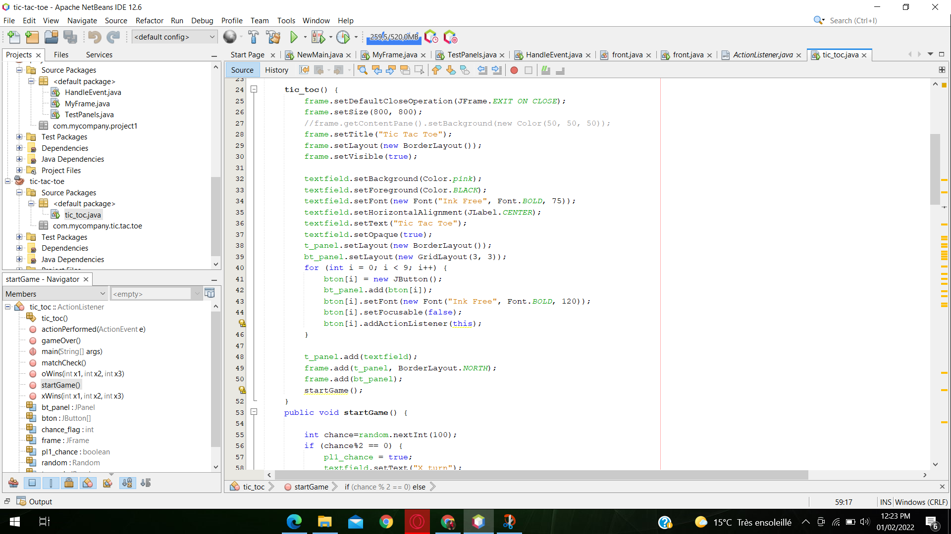

Concernant la méthode startGame() elle génère chaque fois un nombre aléatoire grâce à la fonction “random.nextInt” pour que dans chaque début de jeu un parmi X ou O commence

Concernant la méthode de gameOver() elle génère une petite fenêtre pour ou bien restarte le jeu ou quitter :

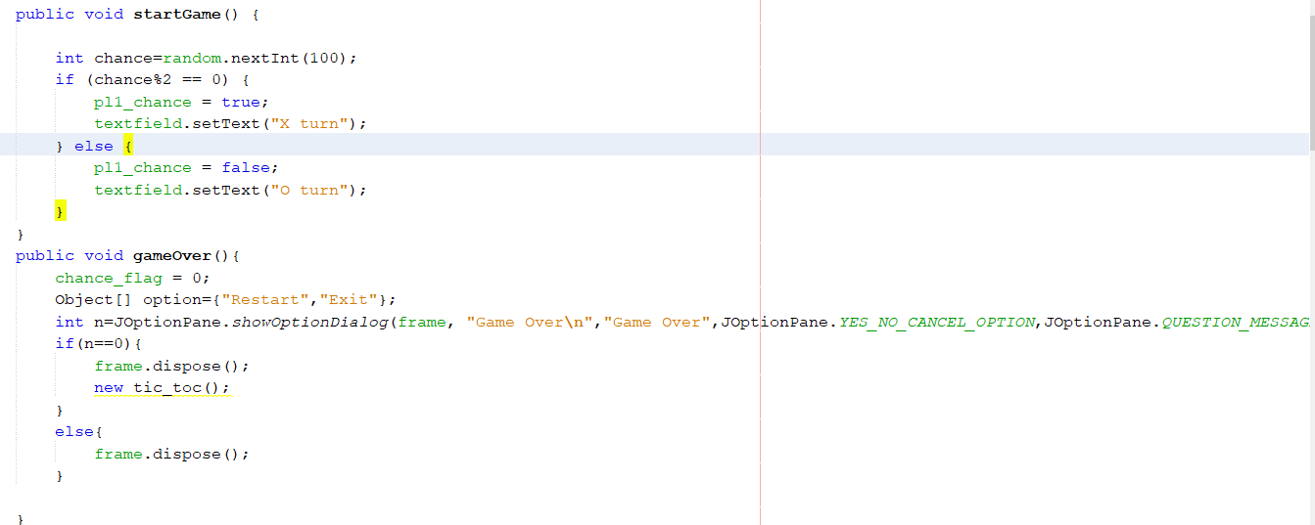

La méthode matchCheck() permet de traiter les cas des victoire des X et des O en appelant les méthodes “xwins” si x gagne et “owins” si O gagne:

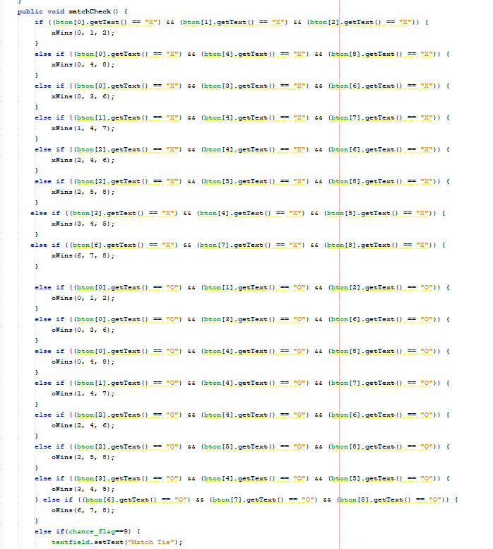

Le développement des méthodes de “xwins” et “owins” qui traite si x gagne ce qui s’affiche et si O gagne ce qui s’affiche aussi

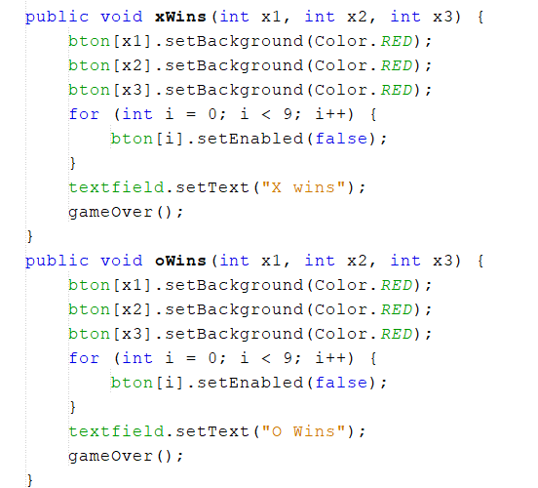

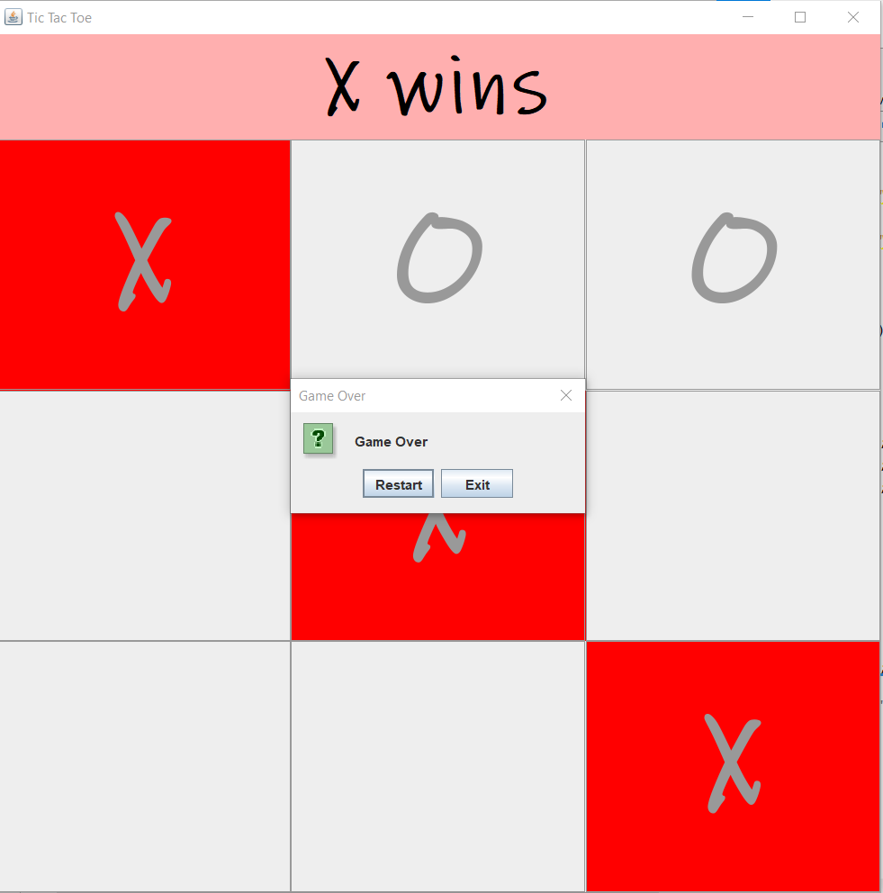

ActionPerformed permet l’affichage dans chaque étape de l’exécution du jeu

Si x joue alors on donne le tour au O et on aura en haut l’affichage du message ”O turn “ et vice versa

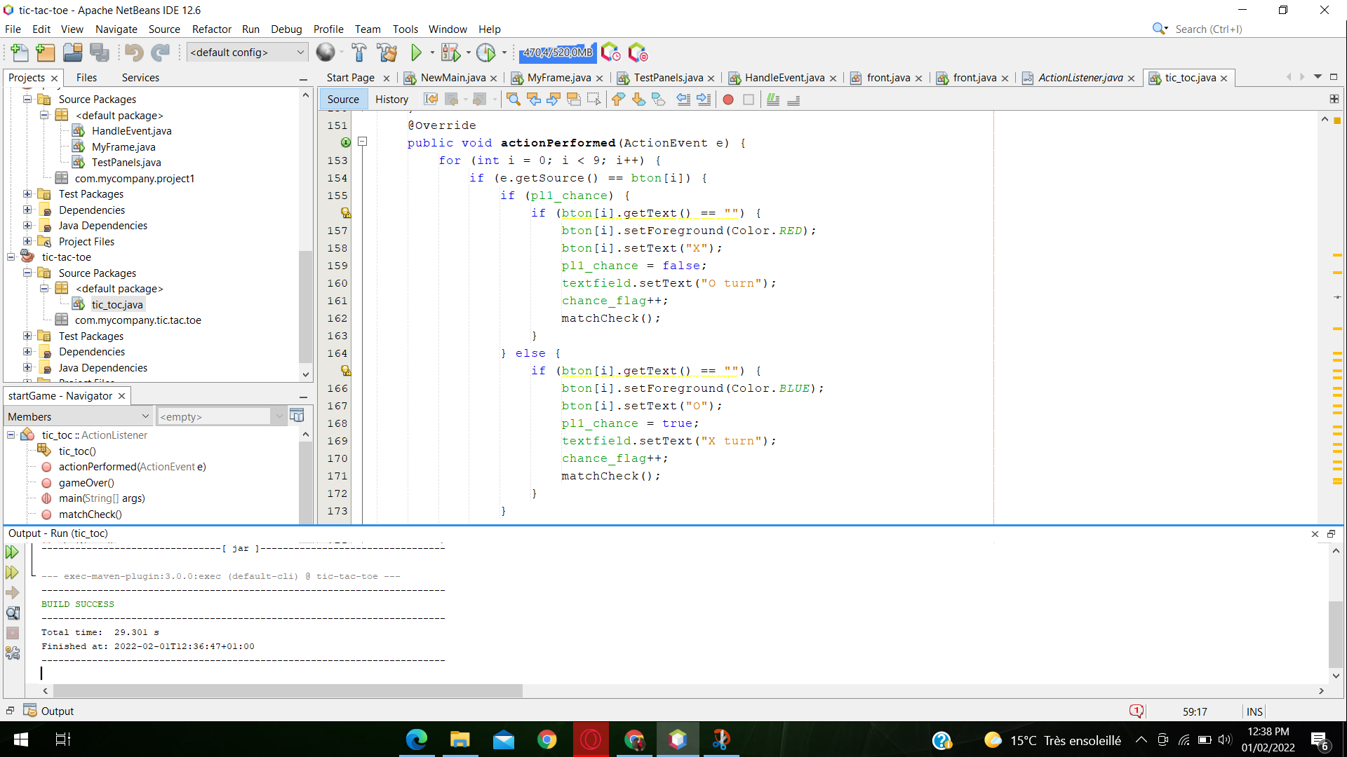

Concernant la classe main j’ai fait juste une instanciation du class tic_toc() pour lancer le jeu

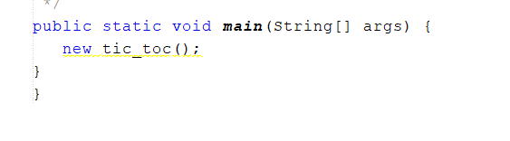

Finalement

